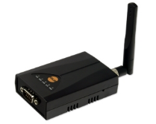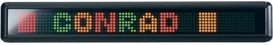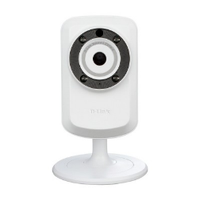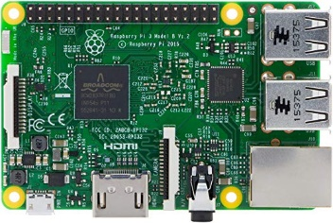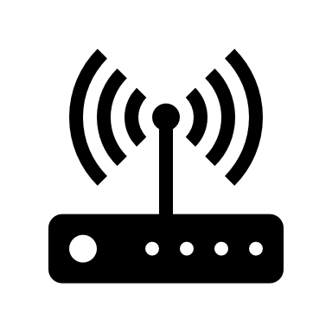

*Salle ESCAPE GAME :*

**IP : 192.168.1.1**

*Routeur Wi-Fi*

**IP : 192.168.1.3**

*Adaptateur SOLLAE RS232 – Wi-Fi*

*Hors salle :*

*Afficheur LCD*

*Caméra IP D-LINK*

**IP : 192.168.1.4**

**IP : 192.168.1.5**

*Raspberry avec Wi-Fi intégré*

Sous – Système Médaillons

**IP : 192.168.1.2**

*Ordinateur de SuperVision :*

Schématisation du réseau :